1. **新手入门买什么FPGA板比较好？**

如果是刚入门，啥都想学，建议不要买。新的“学习板”动辄500+起步，放闲鱼直接五折腰斩，先买再学的话容易浪费钱。学生党建议先学一个月再买，前面的流水灯，按键计数器，数码管，点阵等简单器件不需要实物，仅看仿真也可以学到很多——如果连这个都坚持不下去，早点润省500块钱。

如果是公司、项目等必须学下去且要买的情况，性价比最高的方式是选择FPGA最小系统板+你需要学习的外设，不多花一分钱。入门建议进口货altera和xilinx，两家占有国际市场90%以上，把这两个学明白再转国产，转其他的小众品牌都没有啥问题了。其中altera的较为便宜，且软件速度较快，体积小，cyclone IV核心板应该一百多就买得到，软件20个G左右，编译流水灯大概30秒以内，适合入门速通；但xilinx功能更加强大，在入门足够长时间后就要转向xilinx平台的学习，二手学习板通常还要四五百很正常（除非买矿板ZYNQ），最新的软件安装90+G，编译流水灯大概3分钟，不太适合入门去浪费时间。

例如XxFPGA学习板：售价999

高情商：这块板子售后服务和资料值500+

低情商：成本400

1. **在？有xx版本的Quartus vivado modelsim破解版下载吗？**

这几个软件都有免费版，官网都提供下载的，别搁哪儿折腾license了。

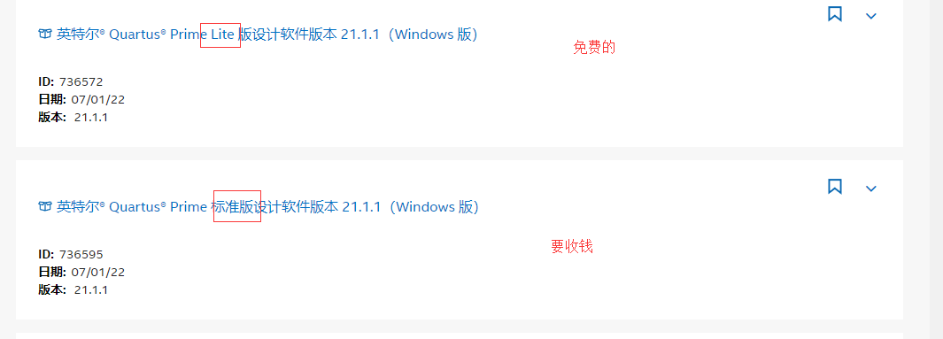

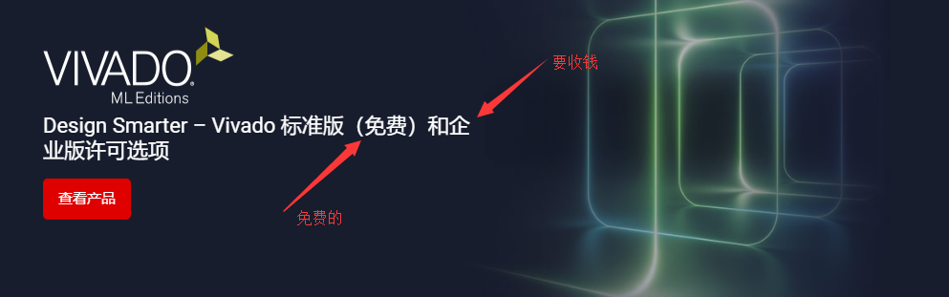

（modelsim在intel那儿有）



1. **在？帮我看看为啥报错了？**
2. 截图截全，别搁哪儿用你那座机画质拍了，自己都看不清楚还指望我看得出来为啥报错？
3. 报错信息通常有好几条，多翻翻都放放出来
4. 哪个代码文件报错也把源码放出来
5. **大佬在吗？**

有话快说，有_快_。

1. **你用的什么板子？**

我当然七八种板子都有啊，项目有啥需求就拿啥板子来玩，你问这个图啥？你要是问我平时做什么？那我只能说，实物学够了，最近一直在看书，实物FPGA不是很感兴趣。

1. **入门看啥教程比较好？**

黑金、正点原子、野火、明德扬等这些开发板商都资料都是网上一抓一大堆的，都搞下来看看，你觉得哪个好看就看那个。毕竟入门而已，不管用哪家的例程，思想方法代码啥的都是通用的。不过也不要指望学完开发板例程就牛皮轰轰了，人家也只是入门教程而已，俗话说：师傅带进门，修行靠个人。之后要发展什么方向就要自学了。

1. **FPGA前景不错，我要转行。**

自古以来转行都是需要“资本”的，如果你在FPGA领域学习过一段时间，有一定天赋，在短时间内（比如一个月左右）能速通多个例程及其原理，你说你想转行没问题——那你现在连灯都没点过，算个锤子转行，那叫学习。

1. **XX的开发板和另一家XX的同款开发板哪个好？**

比如黑金，正点原子，明德扬，野火等这些，说难听点都是方案整合商，你家的FPGA同款就比我家的快点了？你家的编程软件是自己写的？都不是吧？各家例程那些网上都找得到，售后答疑啥的你愿意花那个钱就花。对我来说，买开发板就两个条件：第一，它的功能能满足我的需求吗（比如几路摄像头，HDMI等），第二，哪个便宜买哪个。